Комунальний заклад «Вінницький ліцей №6»

Урок української літератури

Добро та зло у повісті-казці Марини Павленко «Русалонька із 7-В, або Прокляття роду Кулаківських». Часові площини, казкове й реалістичне в повісті-казці

Підготувала учитель української
мови та літератури
Шумна Антоніна Миколаївна
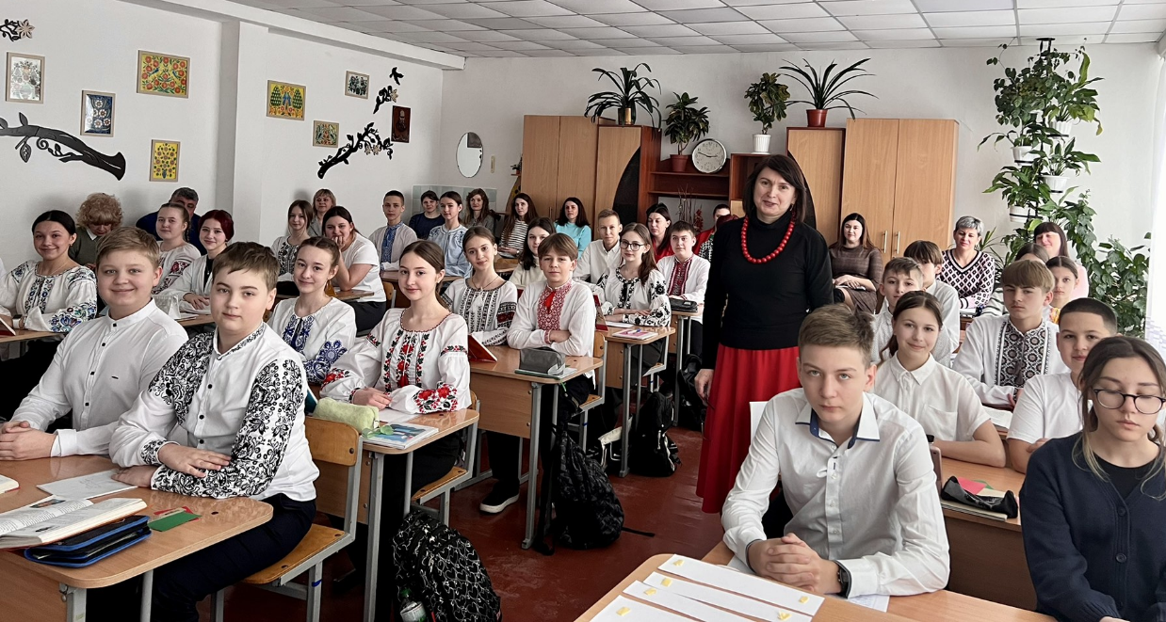

Добро та зло у повісті-казці Марини Павленко «Русалонька із 7-В, або Прокляття роду Кулаківських». Часові площини, казкове й реалістичне в повісті-казці
Мета: ознайомити семикласників із цікавими епізодами із життя Марини Павленко, її творчістю; допомогти зрозуміти сюжет повісті-казки, формувати вміння визначати реалістичне й казкове у творі; розвивати навички аналізу епічного твору, виділення головних епізодів, висловлювання власних думок із приводу прочитаного; розвивати спостережливість, творчу уяву, логічне мислення; виховувати доброту, гідність, прагнення до самовдосконалення.
Теорія літератури: сюжет, повість-казка.
Обладнання: підручник, портрет письменниці, мультимедійні матеріал (Презентація, буктрейлер «Русалонька із 7-В…»).
Тип уроку: комбінований.
Методи, прийоми, форми роботи: використання мобільних додатків, бесіда, слово вчителя, вправа «Займи позицію», складання асоціативного грона, інтерактивні вправи «Прес», «Незакінчене речення», літературна гра «Добро та зло у казці».
ТЛ: повість-казка
ПЕРЕБІГ УРОКУ
І. Організаційний момент
Робіть добро,
Не ждіть від цього слави,
Не ждіть багатства, знань чи похвали,
Робіть добро!
В.Крищенко
Вступне слово вчителя.
Добрий день, учні й гості нашого уроку!
Попередні наші показові уроки базувалися на екскурсіях до визначних місць Вінниччини. Успішно працював наш проєкт «Літ-ХАБ на колесах», а сьогодні ми прийматимемо гостю з Черкащини Марину Павленко, з якою зустрічалися минулого року у стінах нашого закладу. Нагадайте, де саме? У бібліотеці!
Це не просто бібліотека чи книгозбірня. Це інформаційно-ресурсному центрі «BookSpace» (синонімічний ряд; неологізм), на який ви зможете зайти не лише у закладі, а й готуючись до уроків з дому.
Тож подорожуємо в минуле…
ІІ. Підготовка до сприймання. Мотивація навчальної діяльності.
Перегляд відеофрагменту «Живі письменники» (0.7-2.32).
Отже, із перших дитячих захоплень-подарунків, які, можливо, і ви колись виготовляли, Марина Павленко виросла до відомої сучасної письменниці, що творить у формі детективу.
Назвіть ознаки:
(Переслідування, ризик, змови, розслідування, загадкові обставини; фентезі (магія, чарівні предмети, обряди, ритуали («9»); любовного роману (кохання, перші побачення, любовні трикутники) - усе це є в творі Марини Павленко «Русалонька з 7-В, або Прокляття роду Кулаківських».
ІІІ. Оголошення теми та мети уроку.
Робота над епіграфом.

Розгорніть зошити та запишіть тему нашого уроку: «Добро та зло у повісті-казці Марини Павленко «Русалонька із 7-В, або Прокляття роду Кулаківських». Часові площини, казкове й реалістичне в повісті-казці».
- Чого очікуєте від сьогоднішнього уроку і чи хочете стати справжніми детективами?
Так, діти, ми продовжуватимемо роботу з повістю-казкою, аналізуватимемо вчинки дорослих та дітей та навчатимемося не робити життєвих помилок.
- Хто ж такий детектив?
- Детекти́в— різновид творів масової культури (прозаїчні твори, кінофільми, комікси), у яких розкривається певна таємниця, пов'язана зі злочином.
- (Англ. detective — «агент розшуку», з лат. detectio — «розкриття»).
Кожен детектив за свою роботу отримує певну винагороду, а ви, наполегливо працюючи, маєте можливість теж отримати свій гонорар у вигляді оцінок.
Критерії оцінювання.
ІV. Актуалізація та засвоєння опорних знань
Бесіда.
- Впевнена, що ви любите пригоди?
- Які пригодницькі твори українських і зарубіжних авторів ви знаєте? («Аліса у країні чудес», «Тореадори з Васюківки», «15-літній капітан», «Острів скарбів», «Митькозавр з Юрківки», «Пригоди Алі у країні Недоладії»).
- До якого жанру належить цей твір? (Повість-казка)
- Що таке повість-казка? (Це жанр літератури, у якому фантастичні світи, події, та герої водночас відображають особливості та правила реального).
- У Марини Павленко 5 книг, кожна з яких переплітається з іншими, а разом вони становлять тісно зв’язаний сюжет і називаються пенталогією.
- Пенталогія — літературний, музичний або кінематографічний твір, що складається з п'яти самостійних частин, але об'єднаних діючими героями, спільною ідеєю і сенсом.
- Пригадайте: ми знайомилися із дилогією. Це «Гуси-лебеді летять», «Щедрий вечір» Михайла Стельмаха, «Чайка на крижині», «Крила» Л.Костенко; а трилогію опрацьовували в 6 класі, читаючи, «Тореодорів з Васюківки»Всеволода Нестайка.
Робота з підручником.
Зачитайте початок твору «От нащо казки з нещасливим закінченням?!
Софійка й досі не заспокоїться. Так гірко! Так шкода Русалоньки! Хочеться в самісіньке вухо закричати нетямущому принцові: «Це ж вона,
Русалонька, тебе врятувала!!!».
Але красунчик принц, схожий на однокласника Вадима Кулаківського, не чує. Він усе кружляє в танку з обраницею-обманницею, схожою на Ірку Завадчук: он і татуювання на плечі таке саме! Русалонька невідворотно перетворюється на сяйливу хмарку і пропливає в небі над Софійчиним балконом. От-от упадуть на книжку солоні краплі...»
-У кого з письменників ми зустрічаємо Русалоньку? (Ганса Крістіана Андерсена «Русалонька»)

Русалонька хоче домогтися любові людини, хоче знайти безсмертну душу, хоче допомогти принцові, як і наша Софійка (на відміну від русалок у слов’янській міфології).
Русалка- діва вод, за іншими джерелами жінка водяника, що живе на дні водойми. Русалками ставали дівчата, що втопилися від нещасливого кохання, або їх утопили мачухи.
- Чому саме Русалонька, а не русалка?
Бо в казці Андерсена і Марини Павленко образ русалочки жертовний і відрізняється від народних уявлень українців.
Математична задача
Відстань від Вінниці до Копенгагена становить 1730 км., з якою швидкістю має рухатись автобус , щоб дібратись до місця призначення за 20 годин?
Відповідь : 1730:20=86,5 кілометрів за годину.
- Хто ж головний герой? Софійка чи Русалонька?
- А що ж означає ім’я Софія? (Ім’я імпульсивна та глибока, ім’я означає мудрість. Характер Софії відрізняється серйозністю і в той же час імпульсивність. Дівчинка, названа цим ім’ям, буде дуже рухливою, діяльною, яка прагне багато чого досягти та встигнути). (Софія Яценко займається східними танцями).
- Невміння хоч хвилину посидіти на одному місці помічається в Софії ще з дитинства, коли вона прагне до лідерства в дитячому колективі, хоче бути поміченою та яскраво. Доросла Софія особа витончена та принципова, уміє швидко вирішувати будь-які проблеми. Софія добре розбирається в людях (Софія Титула спортсменка).
- Діти, а якою ж є наша Софійка з казки Марини Павленко?
Перегляд буктрейлеру «Марина Павленко «Русалонька із 7-В, або Прокляття роду Кулаківських».
Буктрейлер – сучасна форма реклами книги Короткий рекламний ролик, відеорозповідь про яскраві моменти у книзі на 2-3 хвилини.
Цю рекламу створили учні нашого класу - Шліхтенко Владислав та Варшавський Володимир.
Увага на екран!
V. Сприйняття та засвоєння навчального матеріалу
Життя… Таким коротким воно здається для людини, хочеться так багато зробити. Але іноді помилки предків роду гальмують ці бажання. Кожен із вас досліджував родовід, створював родинне дерево. На щастя, ніхто не помітив родових проклять, але наші герої зустрічаються з таким лихом у реальному житті.

Часові площини в повісті «Русалонька із 7-В…»
Час теперішній | Час минулий | Майбутній
Розповідь про Софійку, її батьків та однолітків. | Розповідь про давно минулі часи (розпочинається з 1810 р.) | Зустріч із Сашком і Вадимом у кафе

- Спробуймо розприділити реалістичне та фантастичне у творі.
- Реалістичне | - Фантастичне
- Життя родини Софійки та інших родин | - Чарівна шафа
- Стосунки між дітьми | - Подорож у часі за допомогою світлин
- Ганебні вчинки дорослих та дітей | - Коралі
- Заробітчанство батьків та бездоглядні діти
- Історія
Перегляд відео про коралове намисто https://www.youtube.com/watch?v=SoakpLIU6XA&t=2s
- Казкова руханка
Дверці шафи відчинилися,
ми у казці опинилися,
разом будем мандрувати,
і Софійку виручати,
бо добро творити - щасливими жити.
Вправа «Правда чи хиба»
- Чи правда, що у квартирі під Софійчиною квартирою відбувалося щось страшне під час грози і коли місяць був у повні? (за 10-15 хвилин до опівночі)
- Чи правда, що прокляття роду іде від Гордія Кулаківського з 1810 року?
- Чи правда, що родові маєтки Жуковських, Пашковських, Їжакевичів, Дульських і Старосвітських Кулаківському допоміг скупити предводитель Міщенко? (Так)
- - Події у повісті-казці відбуваються у Києві? (Ні, Вишнополі)
- Чи правда, що родовід Міщенків предки вимолили? (Так)
- Село Половинчик називається так, тому що кожна друга молодиця відьма? (Так)
- Ставок у Половинчику називається Відьмин, тому що на березі жила відьма? (Так)
Зачитайте стор. 226
- А кого зустрічає тітка Сніжана з Софійкою? (зустрічають художника-пустельника).
Гра «Родинна галерея»
-Кого ще ми зустрічаємо із Софійчиної родини у творі?
(батько, мати, брат Ростик, бабуся Ліна, Дідусь Іван)
- А друзів? (Сашко та однокласник Вадим Кулаківський, саме він розповідає про прокляття роду).
- Розігрування діалогу «Розмова під акацією»
- Проклятий і проклятий.
- Проклятий, якого прокляли (пасивний дієприкметник від дієслова проклясти).
- Проклятий, якого проклинають, жорстоко засуджують, дуже ненавидять. Синонім – клятий.
- Мама каже: «Проклята робота!»

Інтерактивна вікторина до твору "Русалонька із 7 - В, або Прокляття роду Кулаківських"
https://learningapps.org/display?v=pzpdxf3n320
ІІІ. Закріплення знань, умінь і навичок
Щасливе завершення історії. Зачитайте, як закінчився твір
«Гля, шеф іде! — торкнув Софійку ліктем Кулаківський. — Власник ресторану! Крутяк!..
Власник? Що їй до нього? Софійка вже рушила до виходу, коли щось зупинило її. Озирнулась.
Посеред зали стояв... симпатичний високий мо-
лодий чоловік. Далеко, звісно, до Вадимової вро-ди, проте є в ньому щось... Такі очі...
Не може бути!!! Впізнала саме очі. Це ж Саш-ко?! Той хрущик Сашко з вагами, відром і короб-кою, повною кошенят?.. Ні, сниться! Геть із цього дивного місця!
— Я чекав на тебе!.. — У Сашкових руках -
розкішні й тендітні... лілеї! Такі, що завжди лю-била, — сліпучо-білі!
— Я чекав на тебе! Ще від того вечора, памʼятаєш? Коли марно простояв під твоїм будинком від пʼятої до десятої вечора! Відтоді че-кав... І ще раніше...
О, серце, серце! Ти ж запевняло, що не купу-
єшся на принців! Чому ж так гучно закалатало?
— Я знав, що колись ти повернешся! —
продовжував Сашко, не помічаючи, що всі при-сутні, серед них і Вадим, пороззявляли роти. — І знав, що тільки такий ресторан тебе зможе за-цікавити!
— Але ж...
— Я чув, що пишеш для дітей: перечитав у журналах всі твої казки. Пора б і книжку, як вважаєш? Мої племінники скоро підростуть, а що
читатимуть?..
— До чого тут...
— Не поспішай відмовляти! Я вчуся! Вже на останньому курсі, заочно! Писатиму тобі без помилок, повір! Хоча краще бачитися. Щодня!
Я хочу, щоб ти стала моєю дружиною, моєю...
Русалонькою!
— Ой!
Боляче стукнулась об дверці шафи. Так раптово повернутися! У найцікавішу хвилину!
— Що це було? Майбутнє? — питала не знати кого. — Що сталося потім?! Шафо, покажи, що потім? Як... як ти це зробила? — безпомічно
трясла дверцятами.
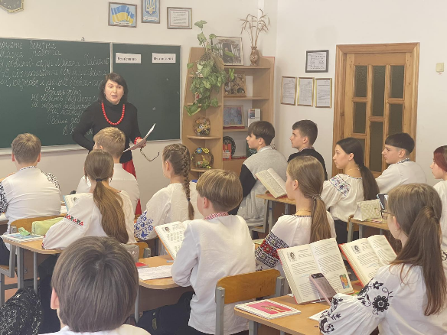
Але шафа мовчала. Тільки прокотилося якесь дивне рипіння-зітхання, щось на зразок
«Потер-р-рпиш!.»
- Що б ви побажали Софійці (І ряд)
- Що б ви побажали Вадимові (ІІ ряд)
- Що б ви побажали Сашкові (ІІІ ряд)
Оцінювання досягнень.
ІV. Підсумок уроку
1. Підсумкова бесіда. Отже, підсумуймо сьогоднішню роботу.
- У чому трагедія роду Кулаківських?
- Лише родове прокляття є причиною усіх нещасть Кулаківських?
2. Заключне слово вчителя.
Письменниця хоче, щоб ми вірили в добрі чудеса, в те, що навіть привиди бувають добрими, іноді й вони потребують нашої допомоги; що людина, навіть маленька, може змінити світ на краще; що старовинні бабусині коралі в добрих руках обов’язково допоможуть виправити чужі помилки, повести людину зовсім іншим шляхом: змінять світ на краще. Тож вірмо в чудо і завжди намагатися виправити ситуацію на краще.
V. Домашнє завдання
1. Підготуватися до характеристики образів твору.
2. Написати листа автору або переказати епізод твору від свого імені або скласти комікси до твору.



